Esicia omentata: polpette di carne al vino rosso
INGREDIENTI:
vitella,maiale,vino rosso,uovo,mollica di pane,pepe,bacche di ginepro.
Fonte:Apicio,De Re Coquinaria 1.7
ILLUSTRERÒ IN MODO MOLTO SEMPLICE COME HO ESEGUITO LA RICETTA DI APICIO.

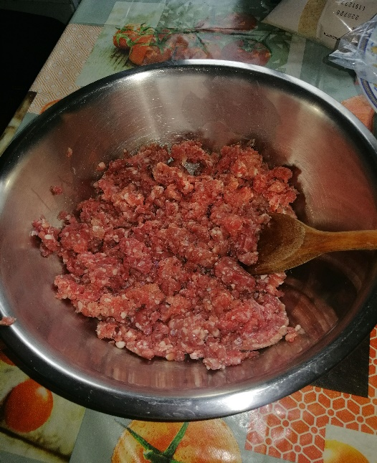
In una bastardella media mettere la carne macinata di vitello e di maiale poi amalgamarla tutta insieme.
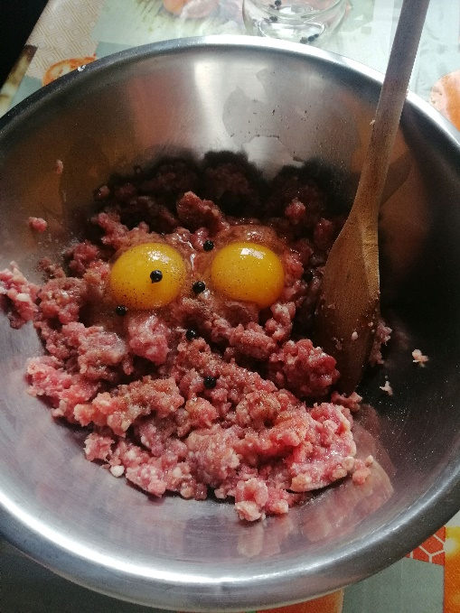
Aggiungere le uova,le bacche di ginepro,il pepe.
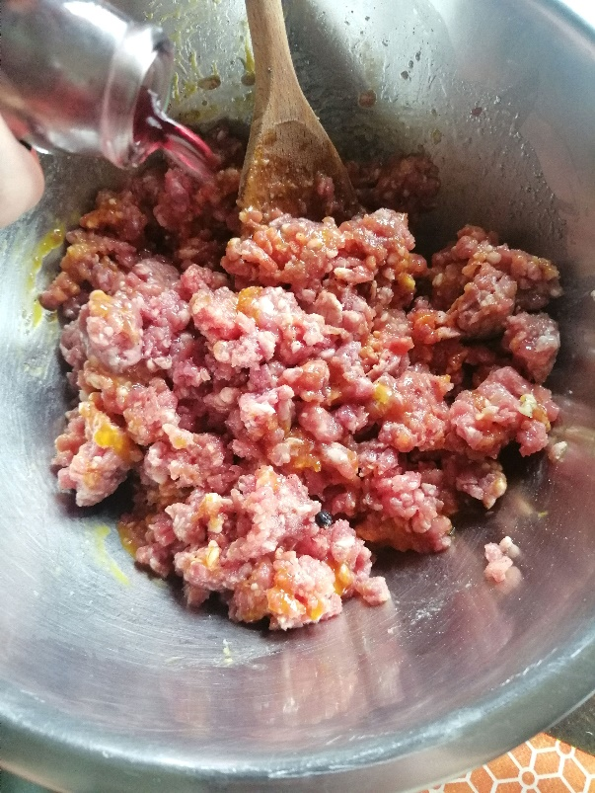
Dopo aver amalgamato tutto, aggiungere il vino rosso.
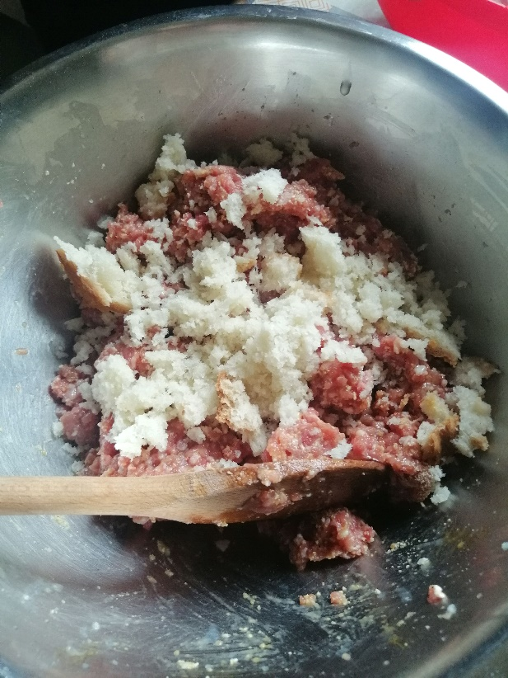
Aggiungere la mollica del pane e di nuovo amalgamare.
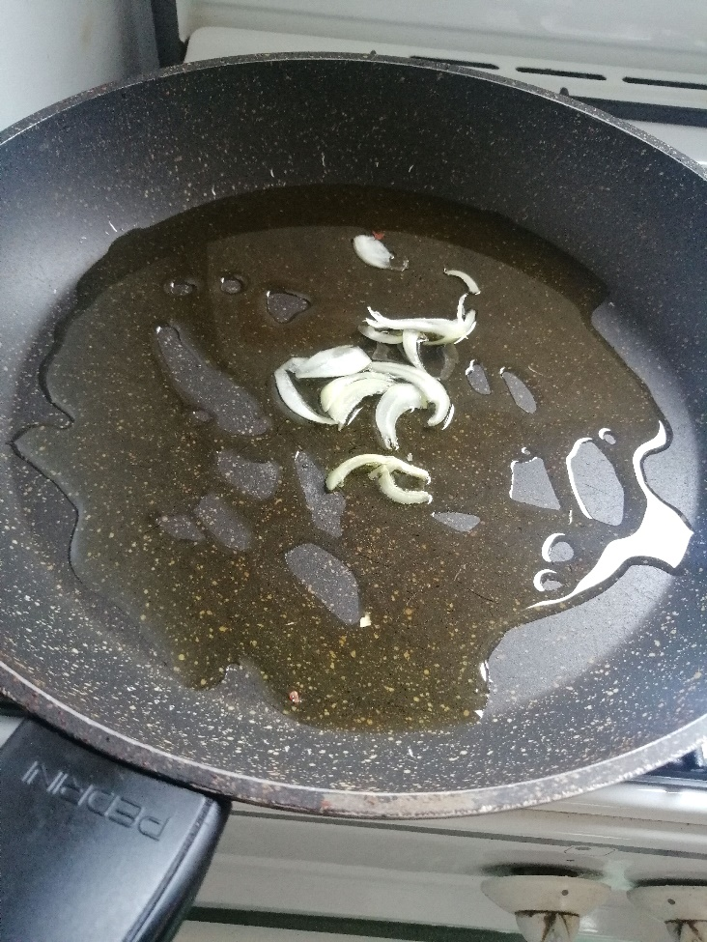
Su una padella aggiungere l'olio di oliva e far soffriggere la cipolla.
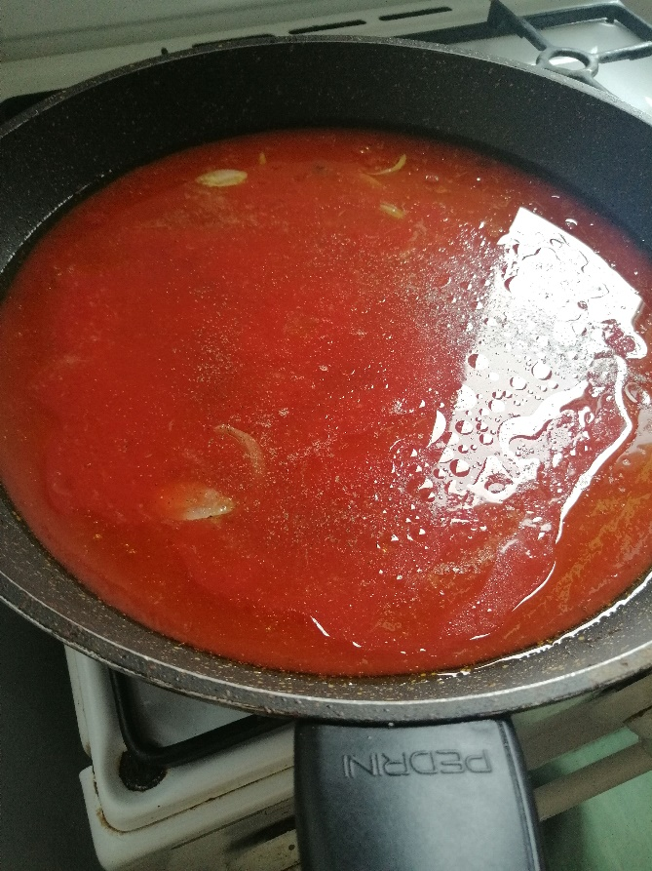
Dopodiché aggiungere la salsa di pomodoro.
Mentre il pomodoro si riscalda con la carne che abbiamo condito, andiamo a formare delle palline che poi metteremo sulla padella a cuocere.
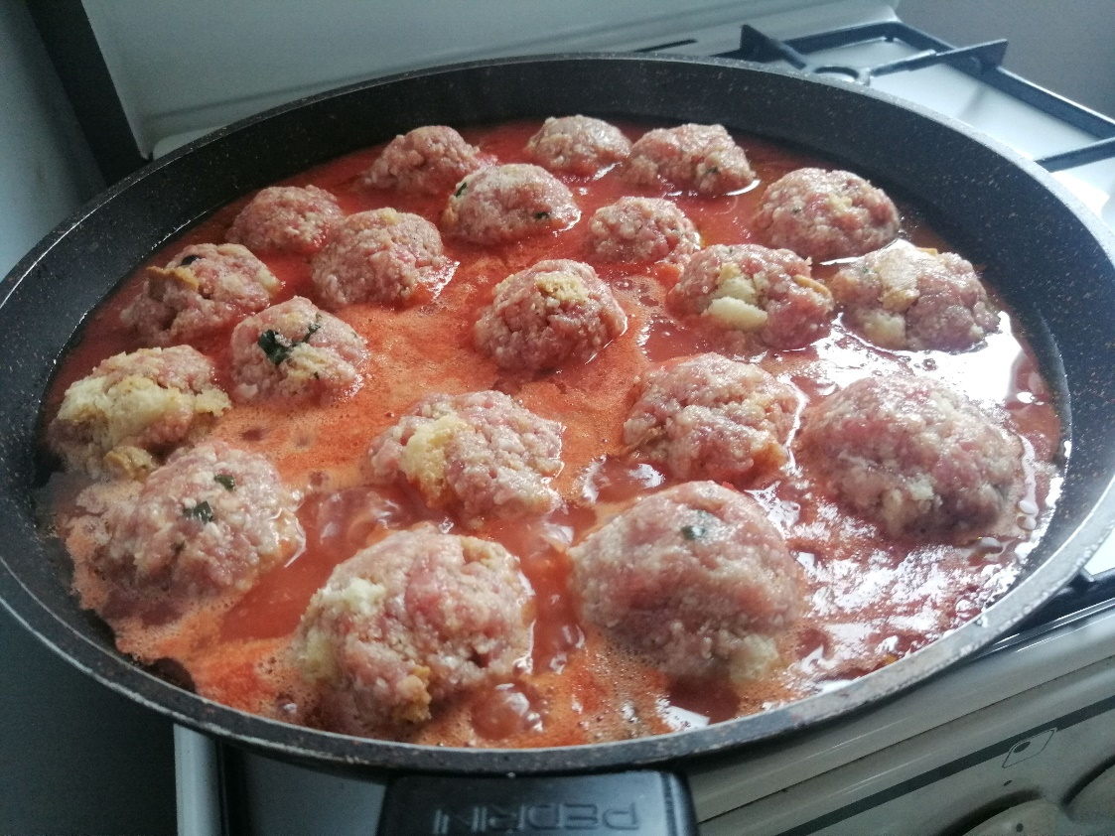
Far cuocere per 30 minuti.
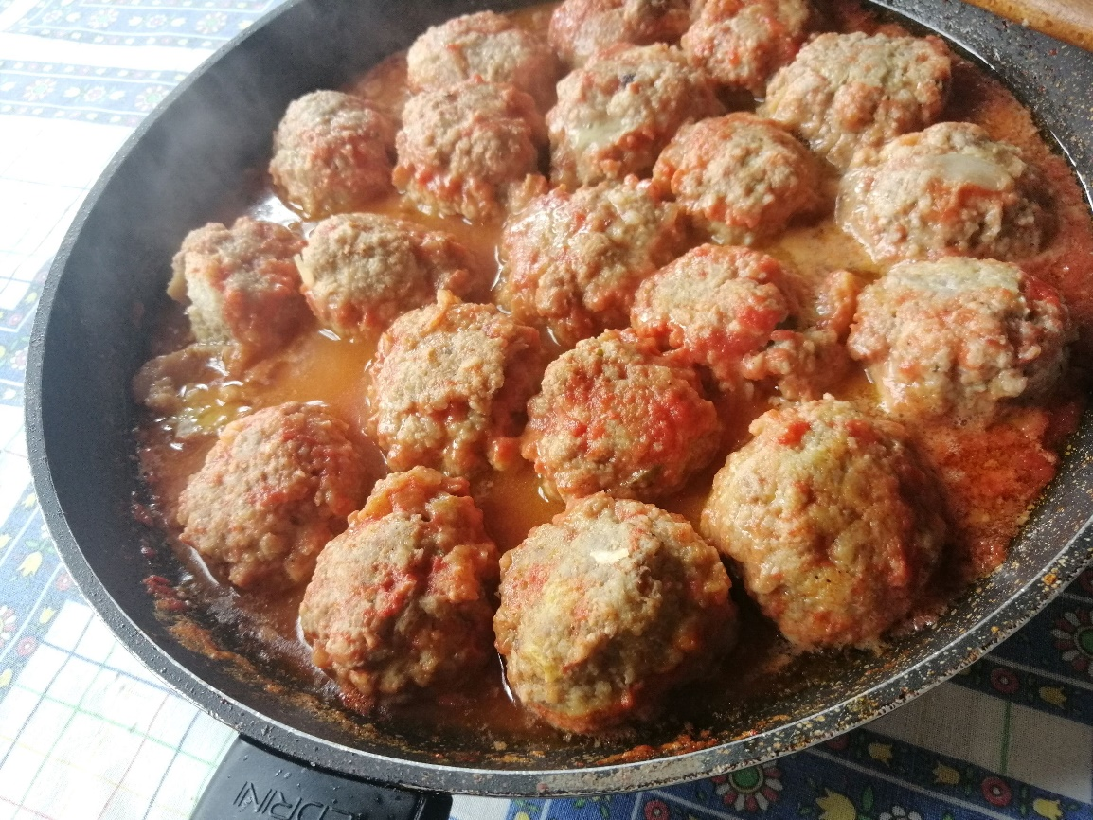
Dovranno raggiungere questo colore per essere cotte.
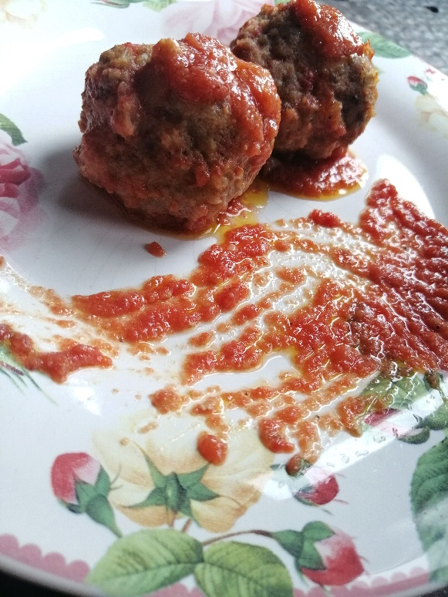

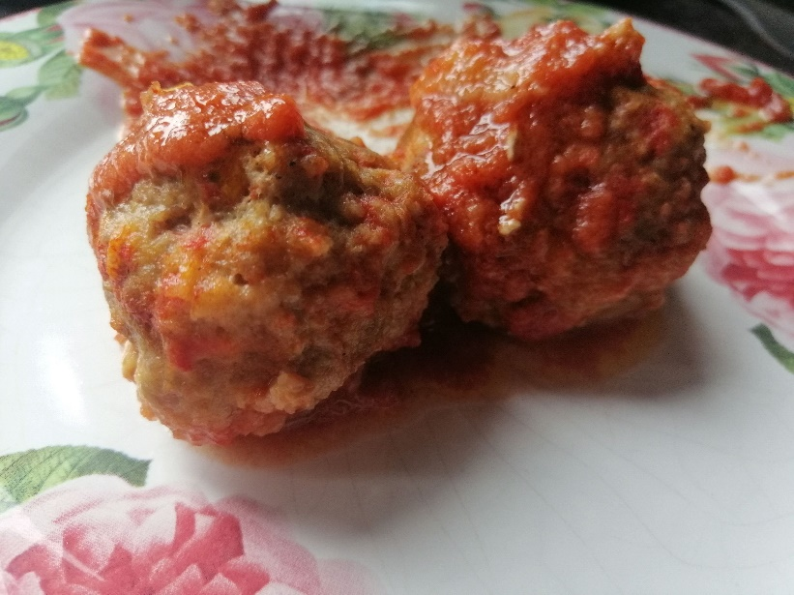
Impiattare come si preferisce.

